究竟比尔看到的是什么

左传波
chbzuo@yahoo.com.cn
广州大学计算机教育软件研究所

在一个伸手不见五指的夜里，一个小偷鬼鬼祟祟地爬上了一架斜靠在墙上的梯子，准备通过窗户钻进房间里盗窃，他的手里还拿着一个灯光非常暗淡的手电筒，手电筒的灯泡是黑夜里唯一能被看到的东西。
当小偷爬到梯子的正好中间位置时，梯子开始缓缓下滑，这时小偷担心被摔下来于是紧紧抓住梯子不放手。

图1
小偷虽然未能成功行窃，但是仍然被起诉。在法庭上，目击证人比尔说：“......，当时我看到了梯子沿着地面在缓缓下滑。”
法官问比尔：“在那么漆黑的晚上，连梯子都看不见怎么能看到梯子在缓缓下滑？请你认真考虑后，再回答你所发现的现象。”
实际上，比尔所看到的是什么？
因为手电筒的灯泡是黑夜里唯一可以被看到的东西，因此在梯子缓缓下滑过程中，比尔看到的是灯泡在空中所经过一条路径。
那么，在梯子下滑过程中，灯泡在空中所经过路径是一条什么形状的曲线呢？比尔准确描述出这条曲线的形状，才能被法官认定为有效的证词。
请你帮助目击证人比尔描述他所观察到的过程。
假定下面是上图的一个简化图，小偷手中的灯泡就在梯子的中点位置（黄色点），请你画出梯子下滑过程中，灯泡在空中所经过的路线。
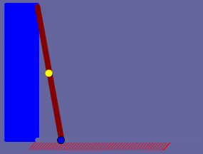
图2
打开文件“下滑的梯子-1.zjz”，如上图2所示，拖动梯子与地面的接触点（蓝色点），可以使得梯子沿着墙面向下滑动。在梯子下滑过程中，观察梯子中间的发光的灯泡（黄色点）所经过的路径。
右健单击黄色点，在快捷菜单中选择“跟踪”命令，对灯泡进行跟踪。然后重新左右拖动蓝色点，重复梯子下滑的过程，结果如下图所示，请检验你上面所得到的结论。
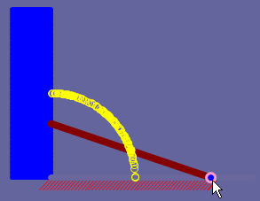
图3
这是一条什么形状的曲线呢？
在下图4，将梯子的中点与墙角对应的一点连接起来，在梯子、墙面和地面所组成的直角三角形中，这条连线（斜边上的中线）始终等于梯子（斜边）的长度的一半。因此，无论梯子滑动到哪里，灯泡（梯子的中点）距离墙角（直角三角形的直角顶点）的距离都相等。所以说，灯泡所经过的路径是一段圆弧。
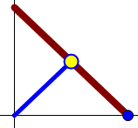
图4
到这里，我们不但通过实验得到结论，还进行了数学上的推理说明。可以看到，计算机为我们探索问题、解决问题提供了一个可以动手操作、观察实验、猜想验证的平台。但是，我们不能就满足于此，还需要多想想、多问问。
为了方便说明问题，将上图中的每个点都标上名字：
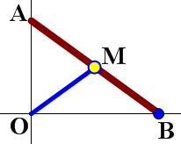
图5
在图1的图画中我们看到，小偷手中的灯泡不是正好线段AB上，而是AB上方，同时也在OM的延长线上。那么，在这种情况下，当梯子下滑过程中灯泡所经过的路径还是一段圆弧吗？
打开文件“下滑的梯子-2.zjz”，如图6所示，点P为OM延长线上的任意一点。当拖动点B的过程中，PM的长度与OM的长度的比例保持不变。因此点P所经过了路径仍然是一条圆弧，请你自己动手实验和验证。
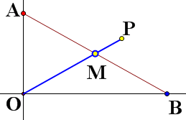
图6
在这个实验中，点P可以被拖动，拖动点P可以改变它在直线OM上的相对位置。图下图7所示，当PM=OM时，点P所经过的路径仍然是一条圆弧。同时容易知道，这是四边形OBPA是一个矩形，这条圆弧所在圆的半径长度等于线段AB的长度。
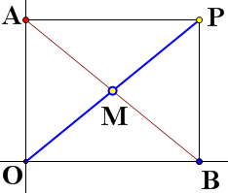
图7
在计算机进行数学实验，首先要构造出满足要求的图形，或构造满足要求的图形关系，然后才能在此基础上进一步进行探索、观察和验证等。我们知道，在现实问题中，梯子虽然沿着墙面和地面下滑，但是梯子本身的长度保持不变，这是我们研究这个问题的背景和关键。那么如何在计算机上画出一条长度保持不变，并且它的两个端点分别在两条相互垂直的直线上滑动的线段呢？
上图7为我们自己动手在计算机上设计、构造梯子模型提供了一个思路和方法，下面是在计算机上进行实现的步骤和操作：
（1）单击“画笔”工具，进入画图状态。画任意水平线段AB；画出以点A为圆心、经过点B的圆。
（2）在圆上任取一点C；连接AC。
（3）在圆上任取另外一点D；过点D分别向AB、AC作垂线段，垂足分别为E、F。
（4）连接GH。
（5）单击“选择”工具，双击线段AB，在其属性对话框中，如下图8所示，设置画线类型为：直线，单击“确定”按钮完成；类似地将线段AC也以直线形式显示。结果如图9所示。
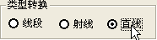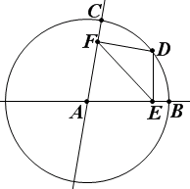
图8 图9

拖动点C，使得AC与AB垂直。如下图10所示，那么在矩形AEDF中，有EF=AD成立，这时若将AB当作一个地面、将AC当作墙壁，那么当点D在圆周上运动的过程中，EF就可以被看作是个滑动的梯子。
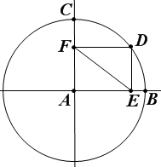
图10
在这个模型中，点D可以在整个圆上运动，因此更可以观察到EF的中点所经过的路径是一个完整的圆。这样，我们上面所研究的实际问题只是这个模型的一部分。
将该文件保存为“研究梯子下滑的模型.zjz”。

思考问题：
（1）如何证明图7中的图形是一个矩形？请你进行推理说明。
（2）在梯子下滑过程中，梯子上到墙角距离最近的一点在哪里？
（3）在图5中，假定梯子的长度为10米，若希望通过点A、点B的坐标构造它们，那么点A、点B的坐标应该如何表示呢？
小偷不是在梯子的中点
左传波
chbzuo@yahoo.com.cn
广州大学计算机教育软件研究所
在《究竟比尔看到了的是什么》一文中，我们通过实验、探索、发现和推理知道梯子在下滑过程中，梯子的中点所经过的路径是一个圆弧。若小偷不是在梯子的中点位置，那么梯子在下滑过程中，小偷手中的灯泡所画过的路径是一条什么曲线呢？有了计算机为我们所提供的数学实验平台，我们不能仅满足于解决原有的问题，应该大胆地提出各种各样的问题，并尝试探索和解决它们。
打开文件“小偷不是在梯子的中点.zjz”，可以看到我们在《究竟比尔看到了的是什么》一文最后所构造的梯子模型。
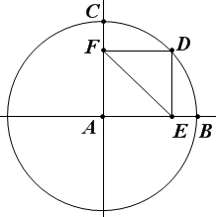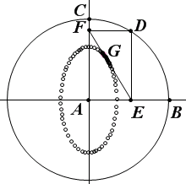
图1 图2
在EF上任意取一点G，跟踪点G。
拖动点D，可以发现如下图2所示，点G所经过的路径是一个椭圆，这就为我们提供了一种画椭圆的方法。
但是，如何判断点G所经过的路径确实是一个椭圆而不是其他类型的曲线呢？这就要从椭圆的定义出发，检验一下点G所经过的路径是否符合椭圆的定义。趁此机会也让我们重新认识一下椭圆。
椭圆可以看作是圆在某个一个方向上被压扁或拉伸后的图形。打开文件“圆与椭圆.zjz”，如下图3所示，可以将椭圆看作是把圆在水平方向被压扁或拉伸了，拖动点A可以改变被压扁或拉伸的程度。
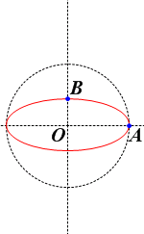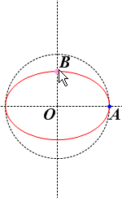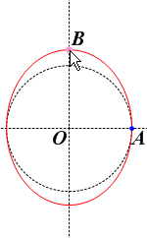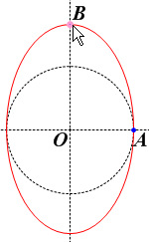
图3
下面两个椭圆，你能看出来哪个更扁些，哪个更圆些？也就是说，如何描述椭圆的特征性质？
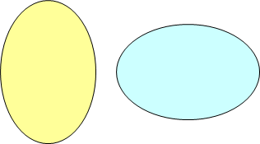
图4
就像一个圆有无数条半径一样，椭圆也有无数条半轴，椭圆的半轴就是椭圆上一点到椭圆中心之间的连线。圆的所有半径都相等，而椭圆的半轴的长度却不尽相同，最长一条半轴叫做椭圆的长半轴，最短的一条半轴叫做椭圆的短半轴。
请你在图3中的四个图形中分别找出椭圆的长半轴和短半轴。
从图3中可以看出，椭圆的长半轴所在直线与短半轴所在直线相互垂直，并且它们都是椭圆的对称轴。
通常将椭圆的长半轴记作a、短半轴记作b。b与a的比值越小椭圆就越扁，否则它就越圆。打开文件“椭圆的长半轴与短半轴.zjz”，如下图所示，拖动点B，观察椭圆的形状变化以及b/a测量值的变化规律。
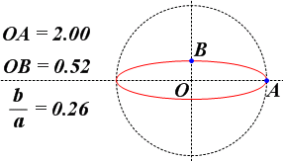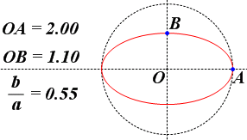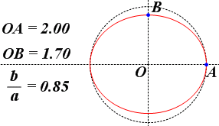
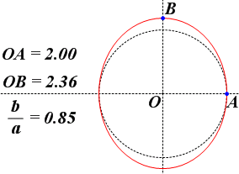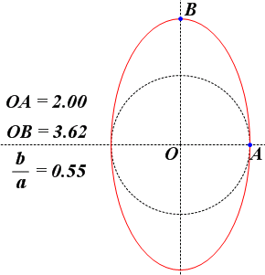
图5
圆的定义是到一定点的距离等于定值的点轨迹。而椭圆与此对应的定义是：到两定点的距离之和定于定值的点的轨迹。这两个定点就是椭圆的两个焦点，两个焦点之间的距离叫作焦距。
打开文件“椭圆的定义.zjz”，如下图所示，可以拖动椭圆上的点P，观察测量数据的变化规律。
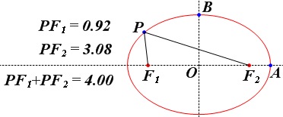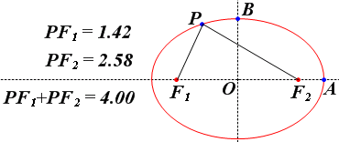
图6
焦点到中心的距离叫做半焦距，通常半焦距记作c。因为点A是椭圆上的点，因此有：
AF₁+AF₂=AF₂+2c+AF₂ =2a
所以，椭圆上的点到两焦点的距离之和等于两个长半轴的长度，长半轴的两倍也叫作长轴。
同时，点B也是椭圆上的点，因此有：
BF₁+BF₂=2a
又因为短半轴所在直线是椭圆的对称轴，所以：BF₁=BF₂
所以在直角三角形BOF₂中：BF₂²=OB²+OF₂²，即a²=b²+c²
所以，c=(a²-b²)^(1/2)

现在让我们重新回到开头所提出的问题：点G所经过的路径是否为一个椭圆？
在图2中，当点D分别运动点C、点B所在位置时，AG的长度分别可以看作是椭圆的长半轴、短半轴，如下图所示，对应于线段EF上的GE、GF。因此，GE、GF就是椭圆的长半轴、短半轴。
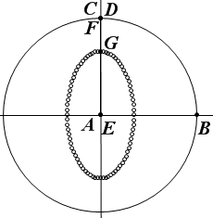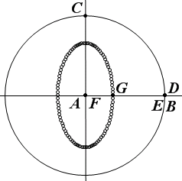
图7
下面我们通过实验检验点G的路径是否为一个椭圆：
（1）打开文件“检验点P的路径.zjz”，回到图2所示的界面。
（2）按住Ctrl健，依次选择点G和点E，单击“测量”菜单中的“线段的长度”命令，得到线段GE的长度测量值；重复类似操作测量线段GF的长度。
（3）计算半焦距c的值：单击“测量”菜单中的“测量表达式”命令，如图8所示，在测量表达式对话框中输入：(m000^2-m001^2)^(1/2)，然后单击“确定”按钮得到测量结果。其中，m000、m001分别记录了线段GE、GF的长度测量结果，类似地，计算机自动用m002记录了(m000^2-m001^2)^(1/2)的计算结果。
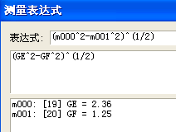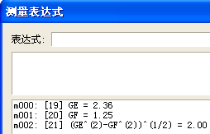
图8
（4）选择点A，单击“作图”中的“已知圆心和半径的圆”命令，在弹出的用户输入对话框中输入：m002，单击“确定”按钮作出一个圆；作出这个圆与直线AC的两个焦点P、Q；然后隐藏这个圆。
（5）连接GP、GQ，测量GP、GQ的长度，并计算它们的和。结果如下：
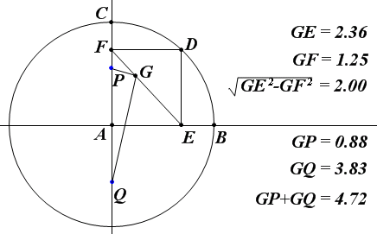
图9
拖动点D，观察测量数据的变化规律，然后给出你的结论。

思考问题：
（1）当线段GE的长度小于线段GF的长度时，(m000^2-m001^2)^(1/2)的结果就不存在，这是应该如何设计实验？
（2）当点G在线段EF的中点位置时，点G所经过的路径就是一个圆。因此，反过来，是否可以将圆看作是椭圆的一个特殊情形呢？这时椭圆的长半轴、短半轴、半焦距之间有什么关系？
（3）为了研究方便的需要，通常习惯使用字母e表示半焦距c与长半轴a的比值，即e=c/a。当a固定时，e的大小与半焦距c有关。e越小，说明焦点距离椭圆的中心越近；e越大，说明焦点距离椭圆的中心越远。所以人们将c与a的比值e形象地称之为椭圆的离心率。若将圆看作是椭圆的一种特殊情形，那么圆的离心率是多少？

如果梯子是个荧光棒
左传波
chbzuo@yahoo.com.cn
广州大学计算机教育软件研究所
在节日的夜晚，许多小朋友手中都手持荧光棒，在黑夜里挥舞的荧光棒成为节日里一道道闪亮的风景。
请你想象一下，若梯子也是用荧光材料制作的，那么梯子在下滑过程中所扫描过的区域是一个什么形状的图案呢？
打开文件“梯子是个荧光棒.zjz”，如图1所示，看到我们前面所研究的梯子模型，拖动点D，可以观察梯子所扫描过的区域，单击点D的动画按钮，可以让梯子更均匀地滑动，如下图2所示。
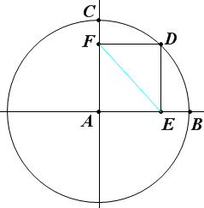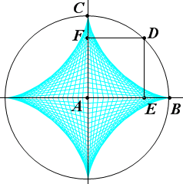
图1 图2
直线段的运动形成了具有四个角的曲边多边形区域，我们可以将这个图形叫做四角星形线。这个四角星形线实际上就是我们前面研究过的旋轮线。打开文件“星形线与旋轮线.zjz”，单击动画按钮，结果如下图3所示，当动圆在定圆内部滚动且定圆的半径是动圆半径的4倍时，动圆上一点所形成的旋轮线就是上面星形线的边界。
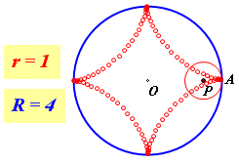
图3
为什么下滑的梯子所扫描过的区域边界也是一条旋轮线呢？说明这两者有内在的联系。它们两者具体有什么联系呢？若是能够将其中一种运动转化为另一种运动，就可以说明这两者之间具有相同的本质。
现在要研究直线段EF所扫描过的区域的边界，那么当EF在某一个位置时，它所对应的当前位置的区域边界在线段EF的什么位置呢？
那就是距离圆上的点D最近的点^{①}，也就是说点D到EF的垂足决定了EF所扫描过的区域的边界。在文件“梯子是个荧光棒.zjz”中，作出点D到EF的垂足G，并且跟踪点G，或者打开文件“梯子是个荧光棒.zjz”的第二页，如下图4所示，单击动画按钮可以发现点G所经过的路径正是星形线区域的边界。
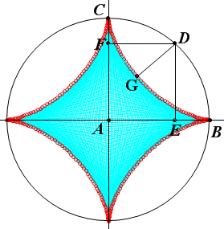
图4
这说明，点D到EF的垂足G是某个滚动圆的圆周上的点。那么这个动圆的圆心在哪里呢？
因为图3中的旋轮线是在动圆的圆心绕定圆的圆心旋转一周的过程中所形成的，同样在图4中，当点D在圆上运动一周的过程中，也生成了点G对应路径的旋轮线。因此动圆的圆心必在半径AD上^{②}，且动圆的半径为AD的四分之一。进入文件“梯子是个荧光棒.zjz”的第三页，完成下面的操作：
连接AD，在AD上任意取一点H，如下图5所示，在点H的属性对话框中，设置参数为3/4，清除x拖动参数，然后单击确定按钮完成，则设置之后的H，满足AH/AD=3/4，因此DH=AD/4。
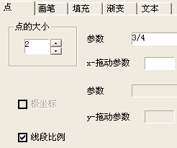
图5
然后作出以点H为圆心，经过点D的圆，结果如下图6所示，点G也正好在圆D上。
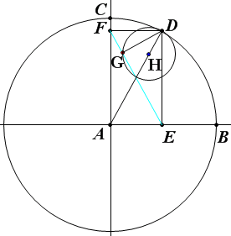
图6
之后可以隐藏线段AD和DG。如何验证点H就是图2中所示滚动圆的圆心呢？你可以连接GH，然后跟踪GH，结果如下图7所示，而在文件“星形线与旋轮线.zjz”同样连接PA并跟踪它，观察是否得到相同的结果。
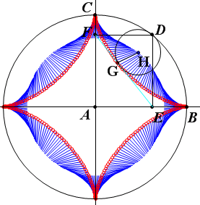
图7
跟踪滚动圆的半径得到了一个新的区域，这个区域的边界是一个具有什么性质的曲线呢？这又引出一个新的问题，请你接着继续研究吧。
思考问题：
（1）前面我们提到：当EF在某一个位置时，它所对应的当前位置的区域边界在线段EF的什么位置呢？那就是距离圆上的点D最近的点，也就是说点D到EF的垂足决定了EF所扫描过的区域的边界。
为什么说，点D到EF的垂足是EF所扫描过的区域在当前位置的边界？
（2）前面我们提到：因为图3中的旋轮线是在动圆的圆心绕定圆的圆心旋转一周的过程中所形成的，同样在图4中，当点D在圆上运动一周的过程中，也生成了点G对应路径的旋轮线。因此动圆的圆心必在半径AD上^{②}，且动圆的半径为AD的四分之一。
为什么说，动圆的圆心必在半径AD上？
（3）打开文件“星形线与椭圆.zjz”，如下图8所示，有一个以点A为中心的椭圆，它的长半轴与短半轴之和等于线段AB的长度
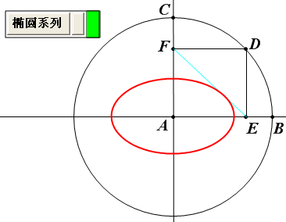
图8
单击“椭圆系列”按钮，椭圆的长半轴与短半轴的长度在改变，而它们的和保持不变，等于线段AB的长度。结果如下图9所示，椭圆所扫描过的区域，也形成了与EF扫描过的区域相同的星形线，这说明椭圆所扫描过的区域的边界也是一条旋轮线。
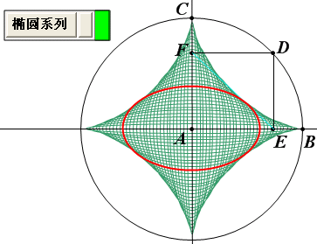
图9
你是否能够从旋轮线的角度对椭圆所扫描过的区域进行解释呢？也就是说如何将椭圆的运动转化为动圆的滚动？

距离墙角最近的点
左传波
chbzuo@yahoo.com.cn
广州大学计算机教育软件研究所
在前面《如果梯子是个荧光棒》一文中，我们发现梯子所扫描过的区域是一个边界为旋轮线的星形线。由直线的运动得到曲边的区域，这一结果的发现让我们既兴奋又惊奇。同时，更加重要的是它激发了我们更多的思考和探索的欲望，因此我们研究了梯子所形成的区域与旋轮线的本质关系，从而发现星形线的边界是由圆上的点D到梯子距离最近的点G所形成的旋轮线，如下图1所示。
图1
在《比尔究竟看到了什么》一文的最后，我们提出了一个思考问题：在梯子下滑过程中，梯子上到墙角距离最近的一点在哪里？我们都能轻松回答这个问题，那就是墙角到梯子的垂足。
有了前面的研究与发现，我们会自然而然地提出下面的问题：
当梯子滑动过程中，墙角到梯子距离最近的点所形成的路径是一条什么曲线？墙角到梯子距离最短的线段所扫描过的区域又是一个什么形状的图形呢？
下面我们就在计算机上研究这个问题，操作如下：
（1）打开文件“距离墙角最近的点.zjz”，为一个梯子模型。
（2）自点A向EF作垂足P，跟踪点P和线段AP，并设置不同的跟踪颜色。
单击点D的动画按钮，结果如下图2所示，得到了一个像是花朵一样的曲线，花朵具有四个花瓣。
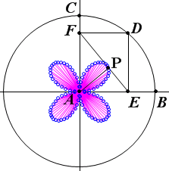
图2
事实上，点P所经过的路径就是数学上的四叶玫瑰线。
为了更好地研究四叶玫瑰线，我在这里介绍一下数学中常用的另一种坐标系，叫作极坐标系。如下图3所示，在平面上取一个定点O，自点O引一条射线OX，同时确定一个单位长度和角度的正方向，这样就建立了极坐标系，其中O称为极点，射线OX称为极轴。极坐标系由瑞士数学家贝努利在1691年创建，它是一种用距离和角来确定点的位置的坐标系，在航空、航海中具有广泛的应用。
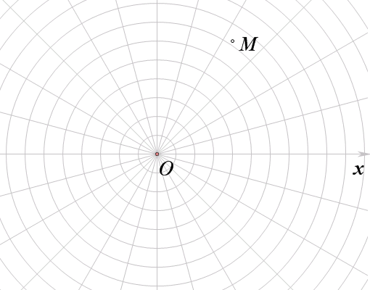
图3
设M是平面上任一点，ρ表示OM的长度，θ表示以射线OX为始边、射线OM为终边所成的角。那么有序数对（ρ，θ）称为点M的极坐标。显然，极坐标系中每一个有序数对（ρ，θ）决定一个点的位置。其中ρ称为点M的极经，θ称为点M的极角。
以下是几种常见几何图形以及它们的极坐标方程：
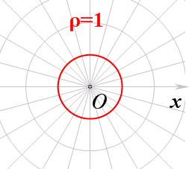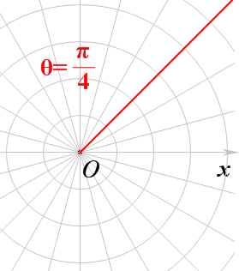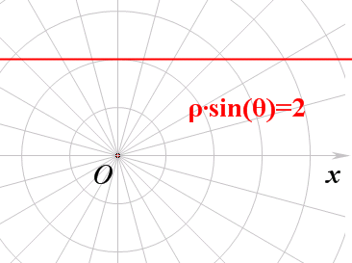
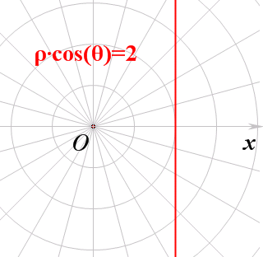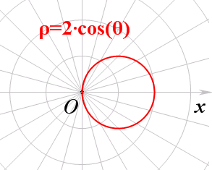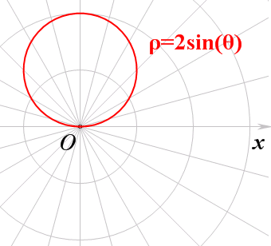
图4
极坐标系和极坐标方程在处理很多问题的过程中，会给我们带来许多方便。例如作为圆锥曲线的椭圆、双曲线和抛物线，虽然各有特点，但是他们又有统一的一面。实际上，在极坐标系中，我们可以将圆锥曲线统一定义为：
平面内，到一定点（焦点F）和一条定直线（准线m）的距离之比等于常数（离心率e）的点的轨迹。
设定点F到定直线的距离为p，下面我们求定点到定直线的距离之比为常数e的点的轨迹的极坐标方程。
为了便于表示动点到定点的距离，如图5所示，取定点F为极点，以垂直于定直线m的方向为极轴的正方向，建立极坐标系。
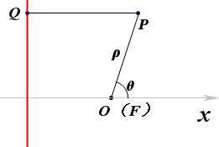
图5
设P（ρ，θ）是圆锥曲线上任意一点，由定义知：FP/QP=e。
即有：ρ/(ρcos(θ)+p)=e。
因此所求轨迹的极坐标方程是：ρ=ep/(1-ecos(θ))。
下面我们在计算机中画出这个方程对应的曲线，操作如下：
（1）打开文件“圆锥曲线的极坐标方程.zjz”，如下图6所示，极点O到直线m的距离为2，以及平面直角坐标系中的点（-3，a），这个点可以被拖动从而改变参数a的值。
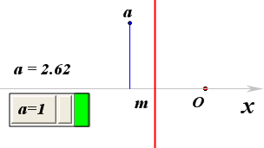
图6
（2）在快捷菜单中单击“函数或参数方程曲线”命令，在弹出的对话框中，如下图7所示，选择函数类型为：极坐标ρ=f（θ），在对应的编辑框中输入：a*2/(1-a*cos(thet))，然后设置参数变量thet的范围为：0到2*pi，然后单击“确定”按钮完成，结果如图8所示。在计算机系统中字母e代表的是自然对数的底，是一个常数，约等于2.718281828459，因此我们用另外一个参数a表示圆锥曲线的离心率。另外，极坐标方程的变量θ用thet表示，方便直接输入。
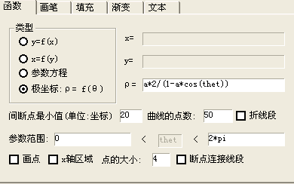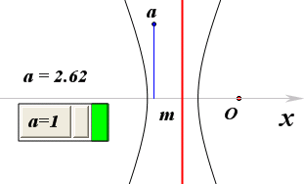
图7 图8
拖动点a，改变参数a的值，可以观察圆锥曲线的变化。如下图9所示，可以发现：
当离心率大于0且小于1时，方程ρ=a*2/(1-a*cos(thet))表示椭圆；当离心率等于1时，方程ρ=a*2/(1-a*cos(thet))表示抛物线；当离心率大于1时，方程ρ=a*2/(1-a*cos(thet))表示双曲线。
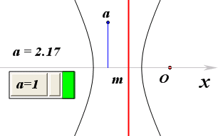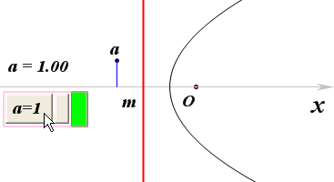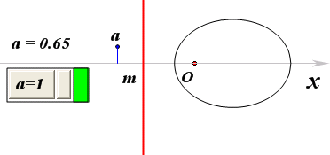
图9
可以说，在极坐标系中，椭圆、抛物线、双曲线的方程得到了完美的统一。
在本文的开始我们所得到的四叶玫瑰线的极坐标方程是ρ=sin(2θ)，事实上，极坐标方程为ρ=sin(nθ)的曲线都叫作玫瑰曲线。打开文件“玫瑰曲线.zjz”，可以看到极坐标方程为ρ=sin(nθ)的曲线，鼠标选择变量n的标示，如下图10所示，当光标变为横向的箭头时，单击鼠标并左右拖动可以变量n的值。
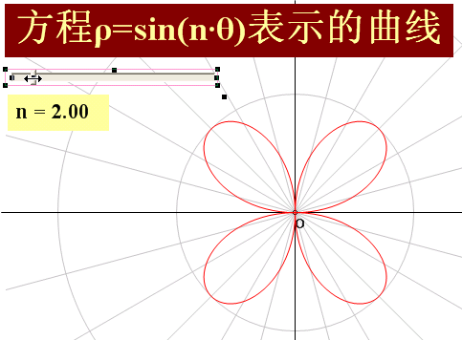
图10
以下是当n为不同整数时对应玫瑰线的形状：
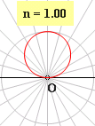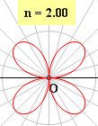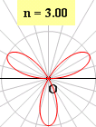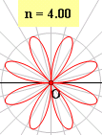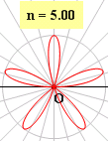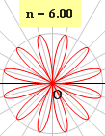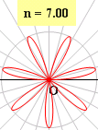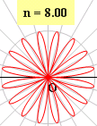
图11
通过上面的图案，你能发现玫瑰曲线的花瓣数目与它对应方程中的参数n有什么关系？

思考问题：
（1）极坐标方程为ρ=cos(nθ) 的曲线，也是玫瑰曲线，请你在计算机上画出它的图像。ρ=cos(nθ)的图像与ρ=sin(nθ)的图像之间有什么区别和联系？
（2）打开文件“极坐标方程与曲线-1.zjz”，如下图12所示，可以看到极坐标方程ρ=sin(θ/n)（n为自然数）对应的曲线，你能描述一下这条曲线的形状吗？它有什么特征？这条曲线它对应方程中的参数n有什么关系？
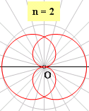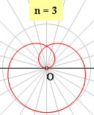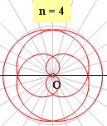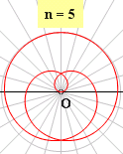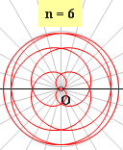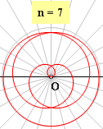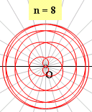
图12
（3）打开文件“极坐标方程与曲线-2.zjz”，可以观察到极坐标方程ρ=sin(kθ)（n为实数）对应的曲线，单击动画按钮“动画：k[2^(1/2)，5^(1/2)]”，k的值由2^(1/2)变为5^(1/2)，下图13是对应的曲线形状。
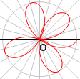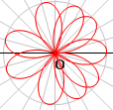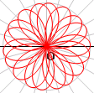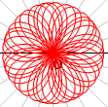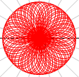
图13 图14
打开曲线的属性对话框，然后将变量thet的范围由[0，2*pi]修改为[0，4*pi]，观察对应的曲线；然后将变量thet的范围修改为[0，8*pi]、[0，16*pi]、[0，32*pi]，依次对应的曲线如图14所示。
若将变量thet的范围修改为[0，64*pi]，那么曲线会有什么变化趋势？从中你能发现什么规律？当k为无理数时，极坐标方程ρ=sin(kθ)的图像有什么特点？对照前面《车轮滚动与旋轮线》一文中所总结得到的旋轮线的规律，请你总结极坐标方程ρ=sin(kθ)（k为实数）对应的玫瑰曲线与参数k之间什么关系？

如果墙面是倾斜的
左传波
chbzuo@yahoo.com.cn
广州大学计算机教育软件研究所
在《究竟比尔看到的是什么》一文我们谈到， 在计算机进行数学实验，首先要构造出满足要求的图形，或构造满足要求的图形关系，然后才能在此基础上进一步进行探索、观察和验证等。我们知道，在现实问题中，梯子虽然沿着墙面和地面下滑，但是梯子本身的长度保持不变，这是我们研究这个问题的背景和关键。在此基础上我们构造了研究梯子下滑的实验模型。
我们经常提到，有了计算机作为数学实验的平台，不但可以帮助我们探索、研究、解决问题，更重要的是能够开拓我们的视野，带给我们更多的启发和思考，帮助我们提出更多的问题。例如，一般情况下墙面与地面都是垂直的，而不垂直的情况会出现吗？若小偷沿着梯子所希望爬进去的是著名的意大利比萨斜塔，或者是在我国南京地区斜度超过比萨斜塔的定林寺塔。
那么，我们前面所构造的梯子模型还是梯子模型吗？如下图1所示，也就是说若AC与AB不垂直，那么当点D在圆周上运动过程中，线段EF还能表示一个滑动的梯子吗？
打开文件“梯子下滑模型.zjz”，如图1所示为前面我们所构造的梯子下滑模型。
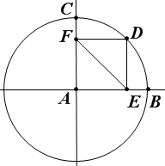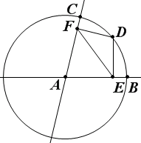
图1 图2
拖动点C使得CA不在垂直于AB，结果如图2所示。如何检验EF是否还能表示一个滑动的梯子呢？
选择线段EF，单击“测量”菜单中的“线段的长度”命令，得到线段EF的长度测量值。
拖动点D，线段EF的长度如何变化？
如下图3所示，可以发现在点D在圆周上运动的过程中，线段EF的长度保持不变。这说明我们构造的这梯子模型当墙面是倾斜的情况下仍然是有效的。
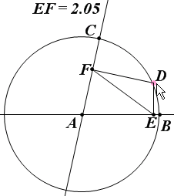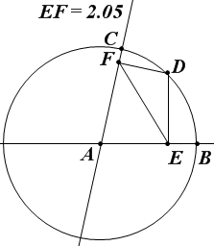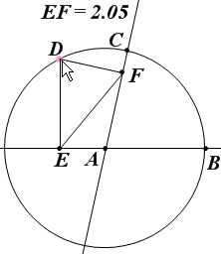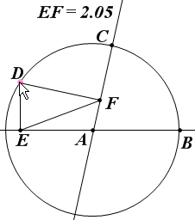
图3
这个结果让我们感到惊喜的同时，自然要问个为什么。为什么，当点D在圆周上运动的过程中，线段EF的长度保持不变呢？
显然这时线段EF的长度不再等于AB，那么跟AB有什么关系呢？拖动点C，容易发现点C在圆周上的位置不同那么线段EF的长度也对应不同，如下图4所示。因此，线段EF的长度与角BAC有关。
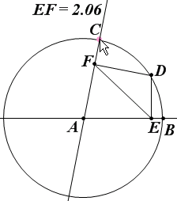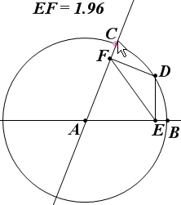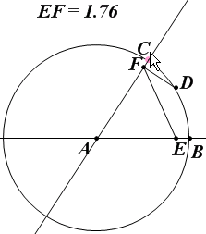
图4
当点D与点C或者点B重合时，如下图5所示，易知EF=AB·cos(∠BAC)。
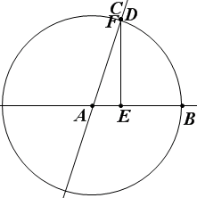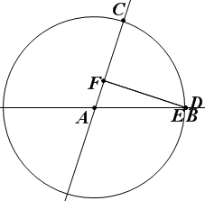
图5
如何证明无论点D在圆上任何位置时，线段EF的长度都保持定长呢？
在下图6中，易知点A、点E、点D和点F四点共圆，而且无论点D在圆A上任何位置，点A、点E、点D和点F四点所在圆的直径都等于AD，保持不变。根据“在等圆中，相等的圆周角所对的弦长相等”的性质可知，当点D在圆周上运动的过程中线段EF的长度保持不变。
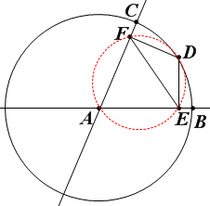
图6
到这里就圆满地解决了本文开头所提出的问题。
前面我们研究了梯子下滑过程中，梯子的中点、梯子上的任意一点、墙脚到梯子上最近的一点所经过的路径分别是圆、椭圆、四叶玫瑰线，梯子所扫描过的区域的边界是一条旋轮线。然而在当墙面不再是竖直状态的情况下，会得到相同的结果吗？或者说得到的结果会有什么不同？
打开文件“墙面是斜的.zjz”，在第一页中，单击动画按钮，如图7所示，可以看到梯子的中点G所经过的路径是一个椭圆。
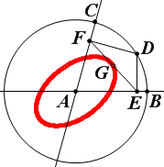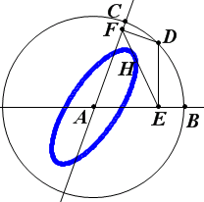
图7 图8
进入第二页，单击动画按钮，如图8所示，可以看到梯子上的任意点H所经过的路径仍然是一个椭圆。
进入第三页，单击动画按钮，如图9所示，可以看到梯子所扫描过的区域。
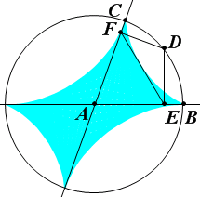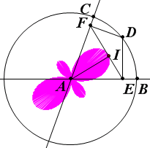
图9 图10
进入第四页，单击动画按钮，如图10所示，可以看到墙脚到梯子上距离最短的一条线段所扫描过的区域。

思考问题：
（1）根据椭圆的定义，你能说明图7中，点G所经过的路径为什么是一个椭圆吗？
（2）根据椭圆的定义，你能说明图8中，点G所经过的路径为什么是一个椭圆吗？
（3）图9中，线段EF所扫描过的区域是什么形状的？
（4）你能给图10中线段AI所扫描过的区域对应的图案取一个恰当的名字吗？并对这个图案的特点进行说明。

